Atividades domiciliares – Distanciamento Social COVID 19 Disciplina: Geografia - 6º ano A Professora Elisângela Semana: 13/04 a 17/04/2020 = 3 aulas
Orientações:

Ler os textos e copiar as questões e respostas no caderno de Geografia.
- As atividades serão corrigidas quando as aulas presenciais retornarem.

ESTAÇÕES DO ANO

Em nosso planeta existem quatro diferentes períodos no decorrer do ano, a estes, chamamos de estações do ano. As estações do ano acontecem por causa da inclinação do eixo da Terra em relação ao Sol e pelo movimento de Translação realizado pelo Planeta Terra. O movimento do nosso planeta em torno do Sol dura um ano. A este movimento dá-se o nome de movimento de Translação e a sua principal consequência é a mudança das estações do ano. São elas: Primavera, Verão, Inverno e Outono.
A primavera ocorre após o inverno e antes do verão. No hemisfério sul, onde está localizado o Brasil, a primavera tem início em 23 de setembro e termina no dia 21 de dezembro.
É uma época em que ocorre o florescimento de várias espécies de plantas. Portanto, é um período em que a natureza fica bela, presenteando o ser humano com flores coloridas e perfumadas. A função deste florescimento é o início da época de reprodução de muitas espécies de árvores e plantas.
No hemisfério sul, o verão tem início em 21 de dezembro e termina em 21 de março. Suas principais características são dias longos e quentes (temperatura elevada), mas também possui dias geralmente chuvosos.
O outono é a estação que marca a transição entre o verão e o inverno, no hemisfério sul ele se inicia em 20 de março e termina em 20 de junho. Por ser uma fase de transição entre o verão e o inverno, o outono apresenta características de ambas as estações: redução de chuvas, mudanças bruscas no tempo, nevoeiros em algumas regiões, entre outras. Entre outras características do outono, podemos citar a diminuição da umidade do ar, além do fato dos dias e das noites terem a mesma duração. É no outono que ocorrem as grandes colheitas, visto que as frutas já estão bastante maduras e começam a cair no chão.
O Inverno é mais fria estação do ano e se inicia no hemisfério sul em 21 de junho e termina em 23 de setembro.
O inverno é caracterizado, principalmente, pelas baixas temperaturas. Durante a estação, várias espécies de animais, principalmente de pássaros, migram para outras regiões mais quentes. Outros animais, como ursos, hibernam nesse período, reduzindo grandemente sua atividade metabólica. Em muitas regiões, pode ocorrer a incidência de neve e geadas.

Para você aprender de vez, e nunca mais esquecer, olhe a figura abaixo e compreenda.
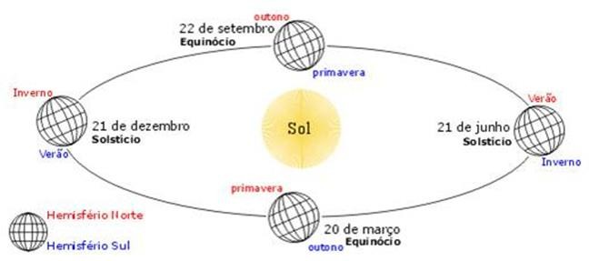
Lembre-se de que em vermelho estão as estações do hemisfério norte, e em cor azul as estações do hemisfério sul.

Exercícios
- Responda de acordo com o texto:
  - Por que acontecem as estações do ano?
  - O que é translação?
  - Em que hemisfério está localizado o Brasil?
  - O que acontece no inverno com algumas espécies de animais?

- Cite uma característica de cada estação do ano:
  - Verão –
  - Outono –
  - Inverno –
  - Primavera –

- Coloque ( V ) se for verdadeiro ou ( F ) se for falso:
( ) O verão é uma época em que ocorre o florescimento de várias espécies de plantas.
( ) No outono ocorrem as grandes colheitas, visto que as frutas já estão bastante maduras e começam a cair no chão.
( ) Em nosso planeta existem três diferentes períodos no decorrer do ano, a estes, chamamos de estações do ano.
( ) O inverno é caracterizado, principalmente, pelas baixas temperaturas.

- Correlacione de acordo com o início e o término de cada estação do ano no hemisfério sul:

( 1 ) primavera
( 2 )Outono
( 3 ) Inverno
( 4 )Verão

( )Início em 21 de junho e termina em 23 de setembro
( )Início em 21 de dezembro e termina em 21 de março
( )Início em 20 de março e termina em 20 de junho

- Complete as frases com o auxílio do banco de dados:

VERÃO – OUTONO – CHUVOSOS – INVERNO – PRIMAVERA

  - O verão possui dias geralmente .
  - O é a estação que marca a transição entre o verão e o inverno.
  - A é um período em que a natureza fica bela, presenteando o ser humano com flores coloridas e perfumadas.

  - No geada
em muitas regiões, pode ocorrer a incidência de neve e

OS FUSOS HORÁRIOS

Os fusos horários, também denominados zonas horárias, foram estabelecidos através de uma reunião composta por representantes de 25 países em Washington, capital estadunidense, em 1884. Nessa ocasião foi realizada uma divisão do mundo em 24 fusos horários distintos.
A metodologia utilizada para essa divisão partiu do princípio de que são gastos, aproximadamente, 24 horas (23 horas, 56 minutos e 4 segundos) para que a Terra realize o movimento de rotação, ou seja, que gire em torno de seu próprio eixo, realizando um movimento de 360°. Portanto, em uma hora a Terra se desloca 15°. Esse dado é obtido através da divisão da circunferência terrestre (360°) pelo tempo gasto para que seja realizado o movimento de rotação (24 h).
O fuso referencial para a determinação das horas é o Greenwich, cujo centro é 0°. Esse meridiano, também denominado inicial, atravessa a Grã- Bretanha, além de cortar o extremo oeste da Europa e da África. A hora determinada pelo fuso de Greenwich recebe o nome de GMT. A partir disso, são estabelecidos os outros limites de fusos horários.
A Terra realiza seu movimento de rotação girando de oeste para leste em torno do seu próprio eixo, por esse motivo os fusos a leste de Greenwich (marco inicial) têm as horas adiantadas (+); já os fusos situados a oeste do meridiano inicial têm as horas atrasadas (-).
Alguns países de grande extensão territorial no sentido leste-oeste apresentam mais de um fuso horário. A Rússia, por exemplo, possui 11 fusos horários distintos, consequência de sua grande área. O Brasil também apresenta mais de um fuso horário, pois o país apresenta extensão territorial

4.319,4 quilômetros no sentido leste-oeste, fato que proporciona a existência de quatro fusos horários distintos.
A compreensão dos fusos horários é de extrema importância, principalmente para as pessoas que realizam viagens e têm contato com pessoas e relações comerciais com locais de fusos distintos dos seus, proporcionado, portanto, o conhecimento de horários em diferentes partes do globo.

Exercícios:

- Visando à padronização do horário mundial, o planeta foi dividido em diferentes fusos horários, tendo como referência:

- a Linha do Equador.
- o Meridiano de Greenwich.
- o Trópico de Capricórnio.
- o Trópico de Câncer.

- Na divisão do planeta em diversos fusos horários, acrescenta-se 1 hora a leste do Meridiano de Greenwich e retira-se 1 hora a oeste desse mesmo meridiano a cada:

a) 25º
b) 05°
c) 10°
d) 15º
e) 20º

Observe o mapa do Brasil e responda as questões 3 e 4

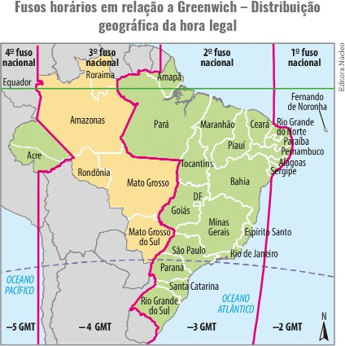
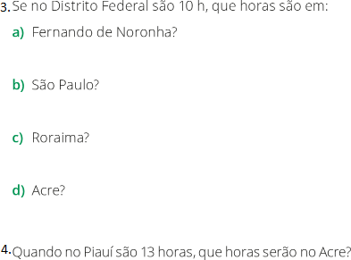

5. Preencha corretamente a cruzadinha

